Obrazac 2a

Detaljni biznis plan i uputstvo za IPARD zahtjeve za dodjelu podrške

Sadržaj
1 Osnovne informacije 3
1.1 Informacije o podnosiocu zahtjeva 3
1.2 Opis projekta 3
2 Analiza tržišta 3
2.1. Prodajno tržište 4
2.2. Nabavno tržište 4
2.3. Analiza konkurencije 4
3 Lokacija 5
3.1 Adresa lokaliteta: 5
3.2 Katastarski podaci: 5
3.3 Podaci o vlasništvu 5
3.4 Tehnička opremljenost: 5
3.5 Ostalo: 5
4 Predračun investicionih ulaganja 5
4.1 Nova ulaganja: 6
4.2 Dinamika ulaganja 7
4.3 Struktura ulaganja 7
5 Proizvod/Uslužni program 7
5.1 Opis proizvoda 7
5.2 Opis proizvodnje (struktura, dinamika, kapacitet) 7
5.3 Subvencije 8
5.4 IPARD grant 8
5.5 Prikaz ukupnog prihoda – plan prodaje i asortimana 8
6 Troškovi 9
6.1 Struktura i dinamika matrijalnih troškova 9
6.2 Zaposleni i bruto zarade 9
6.3 Obračun amortizacije 10
6.4 Plan otplate kredita 11
6.5 Ostali troškovi 11
7 Projekcija bilansa uspjeha 12
8 Ekonomska ocjena projekta 12
8.1 Ekonomski tok 12
8.2 Neto sadašnja vrijednost 12
8.3 Period povraćaja investicije 13
8.4 Finansijski tok 13
9 ZAKLJUČAK 13
10 Prilozi 14

Osnovne informacije

Informacije o podnosiocu zahtjeva

Ime i prezime: Mihailo Mihailović
Organizacioni oblik: Fizičko lice (fizičko ili pravno lice)
Jmbg/PIB: 0101980280051
Adresa: Selo Skok bb, Žabljak
Kontakt (telefon, faks, mail): 052/520-056 067/068-069 mihailo.mihailovic@t-com.me
Opis prethodnih djelatnosti:
NAPOMENA: Preporučuje se da se posebno obrati pažnja u nastavku rada na detaljan tekstualni opis (posebno djelova koji se odnose na opis proizvoda, kapaciteta, lokacije, prinosa po jedinici mjere - grlu, hektaru, stablu… za primarnu poljoprivrednu proizvodnju, odnosno drugih relevantnih vrijednosti za ostale djelatnosti – u skladu sa navedenim uputstvima), kao i realnog i racionalnog definisanja vrijednosti iz tabelarnog dijela (tržišnih cijena, proizvodnih kapaciteta, potecijalne IPARD podrške, potencijalnog povrata ukalkulisanog PDV-a po investiciji, materijalnih i ostalih troškova, ličnih dohodaka, amortizacije – za pravna lica…). U slučajevima kada se traži podrška za usluge izrade ovog dokumenta, vrši se dodatna analiza ispunjenosti ovih kriterijuma i u zavisnosti od ocjene biće definisana konačna prihvatljiva vrijednost ovog troška.

Poljoprivredno gazdinstvo familije Mihailović, locirano je u selu Skok, opština Žabljak, na preko 1.400 metara nadmorske visine. Gazdinstvo je udaljeno od centra Žabljaka oko 5 kilometara. U kućnoj zajednici pored supruge nosioca zahtjeva je i dvoje djece. Poljoprivredno gazdinstvo se bavi stočarstvom – posjeduje farmu od 10 muznih krava, a ima u planu porast stočnog fonda. Podnosilac zahtjeva posjeduje štalski objekat površine 150 m² (dimenzija 15 m x 10 m) u kojem su smještena grla. Unutrašnjost navedenog objekta opremljena je po standardima – raspolaže se vezovima, pojilicama, kao i kanalima za izđubrivanje. Aplikant raspolaže i sa pomoćnim objektom, gdje se vrši obrada mlijeka i sirenje, odnosno pravljenje skorupa, ukupne površine 56 m² (dimenzija 8 m x 7 m). Posjeduje i skladišni objekat sa obezbjeđenim mikroklimatskim uslovima za maline, a smješten je tik uz malinjak, površine oko 100 m² (dimenzija 9 m x11 m). Sekundarna sezonska djelatnost je uzgoj malina. Maline se uzgajaju u neposrednoj blizini gazdinstva, na oko 2 hektara površine u sopstvenom vlasništvu.
Podnosilac zahtjeva posjeduje 6,2 hektara zemljišta u svom vlasništvu u okviru Katastarska Opština Skok I (Listovi Nepokretnosti broj 205 i 206). Od toga pašnjaci zauzimaju površinu od preko 3 hektara, što zadovoljava potrebe ispaše, ali i spremanja hrane za zimski period, budući da je na ovoj lokaciji zima veoma duga.
Takođe, gazdinstvo posjeduje i mali povrćnjak (krompir, luk, kupus, šargarepa...), čije plodove koristi za sopstvene potrebe, budući da raspolaže plodnim zemljištem, obezbjeđenim navodnjavanjem, kao i stajskim đubrivom. Prihodi i rashodi od ove djelatnosti neće biti predmet ovog Biznis plana.
U neposrednoj blizini se nalazi bogat izvor pijaće vode koja se koristi za potrebe domaćinstva. Na gazdinstvu se nalaze i dva bunara iz kojih se crpi voda za zalivanje malina i povrćnjaka, ali i druge potrebe. Elektrosnabdijevanje je uredno, a najbliža trafostanica nalazi se na manje od kilometar udaljenosti od porodične kuće.
Podnosilac zahtjeva je upisan u Registar poljoprivrednih gazdinstva, kao i odgovarajuće registre Uprave za bezbjednost hrane, veterine i fitosanitarne poslove. Ostvarivao je prava na subvencije Ministarstva poljoprivrede, šumarstva i vodoprivrede po osnovu stočarstva, kao i površina pod zasadima malina.

Opis projekta

Molimo Vas da u nastavku detaljno odgovorite na sledeća pitanja:

- Kratak opis projekta
Projektom je planirana rekonstrukcija postojećeg štalskog objekta, sa proširenjem kapaciteta, uz poboljšanje uslova držanja grla i poboljšanje higijenskih uslova u objektu. Takođe, projektovana je nabavka nedostajuće mehanizacije – konkretno balirke, čime bi se olakšala produkcija hrane zasnovane na travnatim smješama sa sopstvenog gazdinstva. U cilju povećanja energetske efikasnosti – u sklopu rekonstrukcije biće ugrađeni i fotonaponski paneli, koji će obezbjeđivati kompletne potrebne količine električne energije – osvjetljenje, rad muzilica, laktofriz...
- Kratak opis proizvodnih kapaciteta projekta (naznačiti sve proizvode i aktivnosti i njihove godišnje kapacitete)
Budući da posjeduje 10 muznih krava (4 Simentalske rase i 6 meleza), a prosječna godišnja proizvodnja mlijeka po grlu je oko 6.000 litara godišnje. Za proizvodnju 1 kilograma sira koristi se oko 7 litara mlijeka, a godišnja produkcija sira je na nivou od 3 tone. Za proizvodnju 1 kilograma kajmaka koristi se u prosjeku 10 litara mlijeka a njegova godišnja produkcija je 1.400 kilograma. Prosječan rod maline je 5 tona po hektaru.
- Koja je namjena trošenja sredstava iz IPARD fondova?
Predviđeno je proširenje postojećih kapaciteta smještajnog objekta za stoku. Cijena rekonstrukcije iznosi 70.000 EUR (bez PDV-a), fotonaposnki paneli koštaju 3.000,00 EUR (bez PDV-a), a za za izradu Glavnog projekta plaćeno je 2.000 EUR (bez PDV-a). Projektovana je nabavka balirke (tip MP45) čija je cijena 10.000 EUR (bez PDV-a). Takođe, za izradu Biznis plana opredijeljeno je 1.000 EUR (bez PDV-a).
- Kakva je tehnološko-tehnička infrastruktura za uspostavljanje projekta? Da li ona već postoji ili je planirana izgradnja? Koji su resursi potrebni?
Porodica Mihailović na svom poljoprivrednom gazdinstvu u selu Skok, udaljenom oko 5 kilometara od Žabljaka, već posjeduje štalski objekat površine 150 m² (dimenzija 10 x 15 m) čije je proširenje i rekonstrukcija predviđeno radi boljih uslova i projektovanja proširenja stočnog fonda. U neposrednoj blizini je i pomoćni objekat (sirara), koji služi za obradu mlijeka, kao i odvajanje dijela sirovine za namjene proizvodnje sira i kajmaka. Njegova površina je 56 m² (dimenzija 7 x 8 m). Podnosilac zahtjeva posjeduje 6,2 hektara zemljišta u svom vlasništvu u okviru KO Skok I (LN 205 i 206). Od toga pašnjaci zauzimaju površinu od preko 3 hektara, što zadovoljava potrebe ispaše, ali i spremanja hrane za zimski period, budući da je na ovoj lokaciji zima veoma duga. Pomoćna djelatnost je malinarstvo, na oko 2,4 hektara uzgajaju se maline a prosječna godišnja proizvodnja iznosi 5 tona po hektaru. Skladišni objekat sa obezbjeđenim mikroklimatskim uslovima nalazi se pokraj malinjaka, kraj seoskog puta koji se poslije 500 metara priključuje na magistralu. Skladišni objekat u potpunosti apsorbuje proizvodne kapacitete.
Infrastruktura je obezbijeđena, gazdinstvo je mrežom lokalnih puteva priključeno na glavni put, elektrosnadbijevanja i vodosnabdijevanje uredno. U neposrednoj blizini se nalazi bogat izvor pijaće vode koja se koristi za potrebe domaćinstva. Na gazdinstvu se nalaze i dva bunara iz kojih se crpi voda za zalivanje malina, ali i druge potrebe.
Porodica aplikanta posjeduje: Porodično gazdinstvo posjeduje: muzilicu, traktor (marke „Tafe 45“) sa prikolicom, frezu, dvije motokosačice, staru balirku (preko 30 godina), prskalicu za malinjak, kao i crpne pumpe za bunare.
- Kako se novi projekat uklapa u postojeće kapacitete? Ako postojeći kapaciteti nisu u potpunosti iskorišćeni, potrebno je dodatno objasniti potencijalno povećanje kapaciteta.
Postojeći kapaciteti su planirani za proširenje, što je i razlog ulaganja u rekonstrukciju objekta za smještaj stoke, a u cilju povećanja energetske efikasnosti biće ugrađeni fotonaponski paneli. Takođe, neophodna je zamjena stare balirke novom, pogotovo imajući u vidu narastajuće potrebe za hranom u zimskom periodu.

Analiza tržišta

Analiza tržišta obuhvata analizu prodajnog i nabavnog tržišta i analizu konkurenata. Potrebno je da odgovorite na sljedeća pitanja:

Prodajno tržište

- Postoji li tržište za Vaš proizvod/usluge? Opišite to tržište.
Prodajno tržište zasnovano je na dugogodišnjoj saradnji i ostvarenim konekcijama. Poljoprivedno gazdinstvo nema većih poteškoća da realizuje kompletnu proizvodnju. Cjelokupna produkcija mlijeka realizuje se u centru za otkup koji istu proslijeđuje okolnim mljekarama. Kravlji sir i skorup se prodaju na lokalnom tržištu – budući da je Žabljak turističko mjesto tokom cijele godine potražnja za ovim proizvodima je konstantna. Takođe, gazdinstvo Mihailović već duži niz godina ima jedan broj stalnih kupaca mlijeka, sira i kajmaka. Kompletna godišnja proizvodnja malina se prodaje kompaniji „Malinjak“ d.o.o. koja vrši dalju distribuciju, pretežno ka inostranstvu (Sjeverna Makedonija, Bosna i Hercegovina...).
- Ko su korisnici Vašeg proizvoda/usluge? Koje potrebe proizvod/usluga zadovoljava?
Kompletna proizvodnja palete pripada grupaciji zdravih, domaćih proizvoda prema kojoj potrošači sa domaćeg tržišta, kao i gosti (osobito inostrani), imaju sve izraženije preferencije. Specifična klima sa blagim ljetima, planinske livade i pašnjaci na kojima se vrši ispaša, predstavljaju idealan spoj zaslužan za prepoznatljiv kvalitet mlječnih proizvoda. Domaći proizvodi porodičnog gazdinstva Mihailović prema svom biohemijskom sastavu predstavljaju visokokvalitetne namirnice, bogate proteinima i esencijalnim aminokisjelinama. Osim toga, svježi sir i skorup sadrže masti i ugljene hidrate, a dobri su izvori vitamina i minerala. Maline proizvedene na ovom podneblju su kvalitetne i konkurentne na tržištu.
- Na koji način će se Vaš proizvod/usluga pozicionirati na tržištu i koje su njegove komparativne prednosti?
Obzirom da gazdinstvo već dugi niz godina ostvaruje navedenu proizvodnju, može se reći da su plodovi već uveliko pozicionirani na tržištu, u prvom redu usled svoje prepoznatljivosti po kvalitetu. Proizvodnja se odvija u zdravoj i ekološkoj sredini.
- Ko su najveći kupci Vašeg proizvoda/usluge i koje su njegove komparativne prednosti?
Lokalni otkupno-distributivni centar otkupljuje svo ponuđeno mlijeko, a kompanija „Malinjak“ d.o.o. iz Pljevalja kompletnu proizvodnju maline. Dio proizvodnje kravljeg sira i skorupa se odvija „na kućnom pragu“, dok se ostatak distribuira maloprodajnim prehrambenim objektima sa teritorija Žabljaka, Pljevalja i Nikšića. Najveći kupci su: STR „Planinar“, „Mlječni proizvodi“ D.O.O. i „Domaći kvalitet“ D.O.O.

Nabavno tržište

Opis sirovina sa nabavnog tržišta

- Da li na tržištu postoji nabavno tržište u adekvatnim količinama i pod prihvatljivim uslovima kvaliteta, roka isporuke i cijena?

Na ovom području je dobro razvijeno nabavno tržište, na kome se blagovremeno i po povoljnim cijenama i adekvatnim količinama mogu obezbijediti svi proizvodni inputi neophodni za bavljenje stočarskom proizvodnjom. U neposrednom okruženju egzistira veliki broj poljoprivrednih apoteka, diskonta stočne hrane i drugih radnji gdje se može nabaviti neophodna sirovina.

- Ko su dobavljači?

Ključna sirovina svježa (trava i sijeno za prehranu muznih krava) nabavlja se na sopstvenom imanju. Ostalu potrebnu stočnu hranu (koštano brašno) i poluproizvode proizvođač kupuje u poljoprivrednim apotekama i diskontima u neposrednom okruženju. Sadašnja i buduća orijentacija je na poznate tradicionalne dobavljače. Najveći pojedinačni dobavljač je diskont stočne hrane „Despotović“, imajući u vidu dugogodišnju saradnju, kao i količine kupljene robe, često se ista dobija po diskontnim cijenama.

- Na koji način je izvršena provjera nabavnog tržišta?
Kroz bavljenje ovom djelatnošću u prethodnom periodu, poljoprivredno gazdinstvo je ustanovilo određena saznanja o nabavnom tržištu, kao i sopstveno iskustvo u saradnji sa dobavljačima, što je dobra osnova za ovladavanje nabavnim tržištem i u predstojećem periodu. Ovo je značajno uslijed izbjegavanja potencijalnih problema u procesu nabavke potrebnih inputa. Takođe, budući da su u sadašnje vrijeme sve prisutne on line platforme, uključujući i segment trgovine stočnoim hranom i preparatime, iste će biti redovno praćene.

Analiza konkurencije

- Da li je proizvod / usluga, predstavljen u ovom projektu, već prisutan na tržištu i ako jeste koliki je potencijalni prostor u tržišnom udjelu?

Proizvodi su već prisutni na tržištu, ali velika je potražnja sa rastućim trendom. Kao što je već navedeno, Žabljak je turističko mjesto tokom čitave godine, a strani gosti su veoma dobra i zahvalna klijentela za predmetne proizvode.

- Ko su glavni konkurenti (kakav je njihov udio na tržištu, koji su njihovi proizvodi ili usluge i koje su glavne karakteristike njihovog poslovanja – jake i slabe strane)?

Glavni konkurenti su, u prvom redu, drugi lokalni proizvođači. Budući da se, za razliku od nedavne prošlosti, manji broj gazdinstva bavi poljoprivrednom proizvodnjom, apsorpciona moć tržišta je adekvatna.

- Šta čini da se vaš proizvod / usluga, razlikuje od drugih sličnih proizvoda vaših konkurenata, odnosno koje su komparativne prednosti?

Komparativne prednosti su kvalitet proizvoda, utemeljen na kvalitetnoj ishrani i zdravom okruženju, ali i sorta krava simentalske rase. Maline, kao sekundari proizvod, takođe prilično dobro uspijevaju u ovom klimatskom podneblju, kako po kvalitetu proizvoda tako i količini proizvodnje po jedinici površine. Takođe, već se može reći tradicionalna saradnja sa kupcima, zasnovana na dobrom iskustvu preduslov je sigurnog plasmana.

Lokacija

Adresa lokaliteta:
(Opisati lokaciju, dati tačnu adresu lokacije za realizaciju investicije, ukoliko postoji mogućnost insertovati satelitsku sliku lokacije – "Googleearth", odnosno karte sa “Geoportal”-a, navesti udaljenost lokacije od centra, glavnog puta, opisati prilazne puteve, infrastrukturu)
Adresa lokacije na kojoj se realizuje investicija je selo Skok, pet kilometara udaljeno od Žabljaka. Udaljenost od magistralniog puta Nikšić-Žabljak iznosi oko 3 kilometra. Asfaltni put je doveden do samog imanja, izuzev poslednjih 100 metara gdje je makadam.

  - Katastarski podaci:
(Broj lista nepokretnosti, broj katastarske parcele, potes/mjesto, vrsta upotrebe – način korišćenja, površina zemljišta, detalji o građevinskim objektima i posebnim vrstama građevinskih objekata ako postoje)
Katastarska Opština Skok I, List Nepokretnosti 205, broj parcela 153, ukupne površine 35.100 m² – lokacija gdje su smješteni stajski i prerađivački objekti za mliječnu proizvodnju, kao i pašnjaci za ishranu stoke i obezbjeđivanje hrane u zimskim uslovima
Katastarska Opština Skok I, List Nepokretnosti 206, broj parcele 154, ukupne površine 27.050 m² – lokacija malinjaka, kao i objekta za skladišenje malina

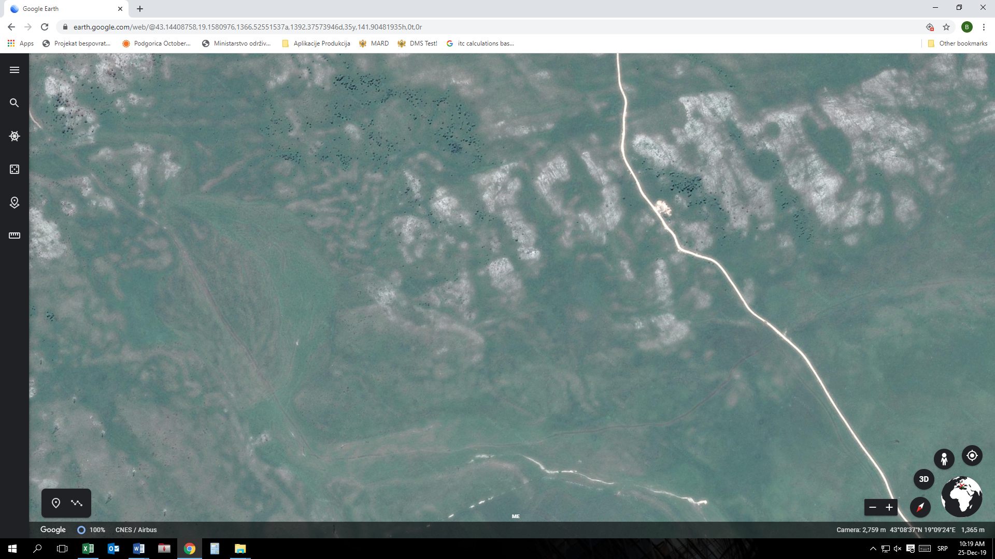
Slika 1. „Google earth“ snimak poljoprivrednog gazdinstva sa pripadajućim zemljišnim površinama

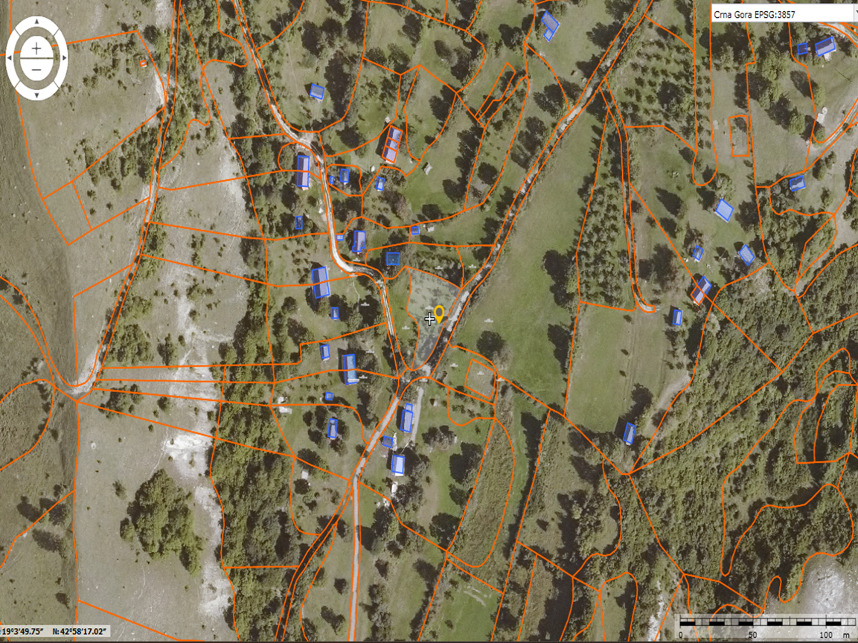
Slika 2. Slika lokacije sa „Geoportala“

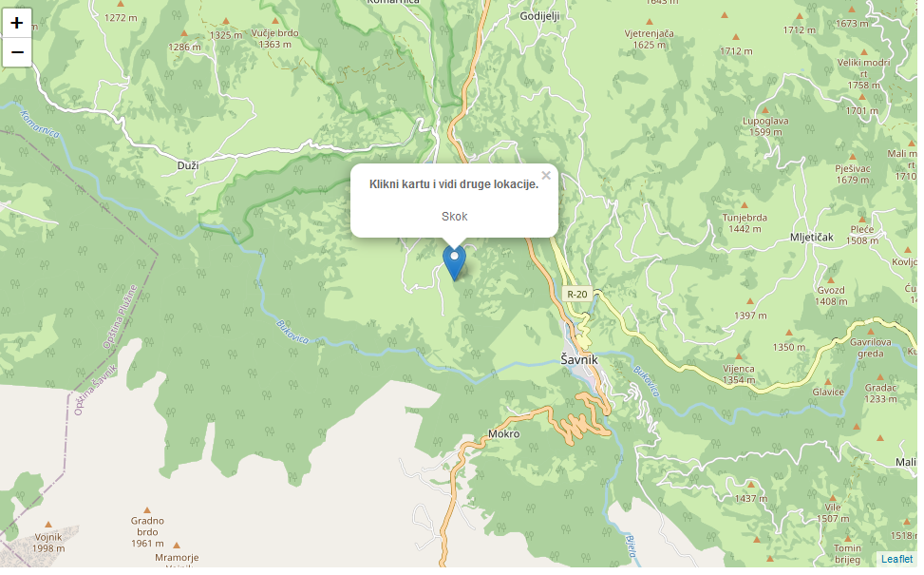
Slika 3. Slika lokacije u odnosu na neposredno okruženje

  - Podaci o vlasništvu
(Naziv nosioca prava, JMBG ili PIB vlasnika, osnov prava, obim prava)
Vlasnik kompletnog zemljišta 1/1 je podnosilac zahtjeva Mihailo Mihailović, JMB 0101980280051. Kompletna imovina je stečena nasledstvom.

  - Tehnička opremljenost:
(Ako postoji, opisati tehničku opremljenost lokacije ili ukoliko je već korištena za određenu djelatnost)
Dovedeni su struja i vodovod, putna infrastruktura je dobra, a u blizini seoskih puteva kojima je ispresijecano imanje je magistalni put. Dodatno, gazdinstvo se snabdijeva vodom sa obližnjeg izvora pijaće vode, a iskopana su i dva bunara sa ugrađenim crpnim pumpama.

  - Ostalo:
(Ostale bitne informacije i po mogućnosti slike)
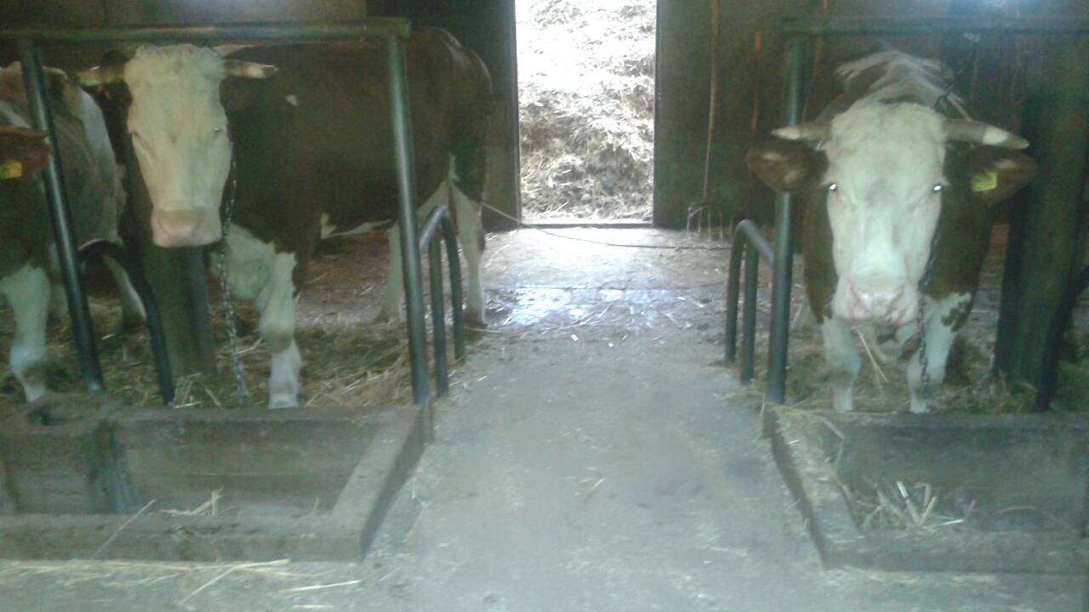
Slika 4. Unutrašnjost štalskog objekta
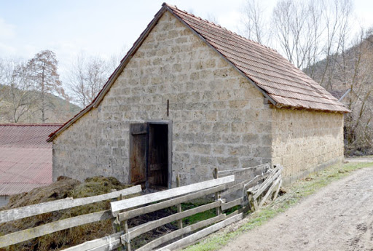
Slika 5. Spoljašnost stajskog objekta
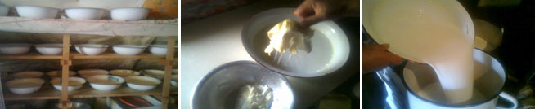
Slika 6.1, 6.2. i 6.3 Proizvodnja sira
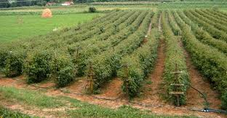
Slika 7. Malinjak

Predračun investicionih ulaganja

Prethodna ulaganja:

NAPOMENA: Prethodna ulaganja se kvantifikuju (procjenjivanje vrijednosti) samo ukoliko se radi o projektu za novi biznis, a ukoliko se radi o proširenju postojećeg biznisa, nije potrebno kvantifikovati ulaganja (procjenjivati vrijednost), već samo opisati šta već posjeduje investitor (lista opreme i nekretnina u posjedu)

• Nepokretnost (objekat)
(upisati procijenjenu vrijednost nepokretnosti koja je vezana za realizaciju projekta za koju se pravi ovaj plan - ukoliko postoji)

Budući da je podnosilac zahtjeva fizičko lice, procjena vrijednosti nije vršena, a navedene su zemljišne površine, kao i objekti za namjensku upotrebu.

• Oprema
(upisati procijenjenu vrijednost opreme koja je vezana za realizaciju projekta za koju se pravi ovaj plan)

Porodično gazdinstvo posjeduje: muzilicu, traktor (marke „Tafe 45“) sa prikolicom, frezu, dvije motokosačice, staru balirku (preko 30 godina), prskalicu za malinjak, kao i crpne pumpe za bunare. Budući da je podnosilac zahtjeva fizičko lice, procjena vrijednosti nije vršena.

Nova ulaganja:

NAPOMENA: Unesite vrijednost opreme iz ponuda, ime dobavljača, i opisati koja su to nova ulaganja u nepokretnosti i opremu.
Sve navedene profakture i obračune dostaviti uz biznis plan.
- Nekretnine (zgrade i zemljište)

- Vrijednost novih ulaganja u građevinski objekat, navesti cijenu koštanja objekta i ostale podatke i potrebne radove iz projekta;

Radovi na rekonstrukciji su projektovani u vrijednosti 70.000,00 EUR bez PDV-a (84.700,00 EUR sa PDV-om). Ponuđač je kompanija „Armatura“ d.o.o. Pljevlja – ponuda broj 1 od 01.09.2024. godine Od toga (dolje navedene cijene su bez PDV-a):

- Zemljani radovi 5.000,00 EUR
- Armiračko-betonski radovi 20.000,00 EUR
- Zidarski radovi 15.000,00 EUR
- Limarski radovi 4.500,00 EUR
- Bravarski radovi 2.500,00 EUR
- Keramičarski radovi 7.000,00 EUR
- Molersko farbarski radovi 2.500,00 EUR
- Fasaderski radovi 1.500,00 EUR
- Vodovod i kanalizacije 2.000,00 EUR
- Elektroinstalacije 3.000,00 EUR
- Ostali radovi 2.000,00 EUR

- Opisati koji dio investicije i u kom iznosu se finansira iz kreditnih sredstava, a koji iz sopstvenih sredstava;

Od ukupne vrijednosti građevinskih radova od 60.500,00 EUR (sa PDV-om), 30.000 EUR će se finansirati iz kredita, a ostatak iz sopstvenih sredstava.
Kao zalog za kredit poslužiće porodična kuća površine 90 m², na dva sprata, u 1/1 vlasništvu podnosioca zahtjeva, a koja se nalazi na predmetnoj lokaciji. Svakako će biti iskorišćena mogućnost opcije avansnog i faznog plaćanja, a dio koji se odnosi na ukalkulisani PDV biće „oslobođen“ nakon potpisivanja Ugovora sa Direktoratom za plaćanja. Već su obavljeni preliminarni razgovori sa IRF-om, ali i par poslovnih banaka oko potencijalnog aranžmana.

- Oprema

- Navesti vrijednost opreme koja se nabavlja iz profaktura i pribavljenih ponuda, navesti proizvođača (dobavljača), opisati opremu;
Planirana je nabavka nove balirke – tip „MP45“. Ponuđač je kompanija „Mehanizacija“ d.o.o. iz Bijelog Polja, ponuda je datumirana na 15.09.2024. godine, broj 10. Vrijednost je 10.000,00 EUR bez PDV-a, odnosno 12.100,00 EUR sa PDV-om.
Biće ugrađeni i fotonaponski paneli u cilju proizvodnje električne energije iz soptvenih izvora. Ponuđač je kompanija „Solar“ AD iz Nikšića, ponuda je datumirana na 05.09.2024. godine, broj 7B. Vrijednost je 3.000,00 EUR bez PDV-a, odnosno 3.630,00 EUR sa PDV-om.

- Opisati koji dio investicije i u kom iznosu se finansira iz kreditnih sredstava, a koji iz sopstvenih sredstava;

Kompletna investicija nabavke opreme vršiće se iz sopstvenih sredstava. Takođe, pripadajući opšti troškovi vezani za projekat biće isplaćeni iz sopstvenih izvora.

Dinamika ulaganja
(Opisati dinamiku ulaganja, razvoja projekta i predviđene rokove izgradnje, nabavke opreme, instalacije opreme i to po mjesecima)
Radovi na rekonstrukciji trajaće 7-8 mjeseci od otpočinjanja, u zavisnosti od vremenskih uslova. Fotonaponski paneli će biti ugrađeni nakon završetka radova na rekonstrukciji u periodu 3-4 sedmice. Oprema se može nabaviti promptno po ispunjavanju proceduri nabavke budući da podnosilac zahtjeva već ima spremljena sredstva, a nije potrebna instalacija već se mehanizacija stavlja odmah u funkciju.

Struktura ulaganja
U sljedećoj tabeli se nalazi prikaz strukture ulaganja:
U tabeli je potrebno upisati samo procijenjene vrijednosti prethodno opisanih ulaganja. Takođe, potrebno je podijeliti investiciju na dio koji se finansira iz kredita i dio koji se finansira iz sopstvenih sredstava.
TABELA 1 (KOPIJA IZ EXCELLA)
Od ukupne vrijednosti investicije od 104.060,00 EUR (sa PDV-om), 30.000 EUR (ili 29% ukupne investiicje) će se finansirati iz kredita, a ostatak iz sopstvenih sredstava.
Kao zalog za kredit poslužiće porodična kuća površine 90 m², na dva sprata, u 1/1 vlasništvu podnosioca zahtjeva, a koja se nalazi na predmetnoj lokaciji. Svakako će biti iskorišćena mogućnost opcije avansnog i faznog plaćanja, a dio koji se odnosi na ukalkulisani PDV biće „oslobođen“ nakon potpisivanja Ugovora sa Direktoratom za plaćanja. Već su obavljeni preliminarni razgovori sa IRF-om, ali i par poslovnih banaka oko potencijalnog aranžmana.

Proizvod/Uslužni program

Potrebno opisati sve prihode koje ostvaruje aplikant od poljoprivredne djelatnosti. U slučajevima kada je podnosilac zahtjeva pravno lice – podaci treba da imaju utemeljenje u zvaničnim finansijskim iskazima iz prethodnog perioda, odnosno dijela iskaza koji se odnosi na predmentu djelatnost, ukoliko kompanija ima širi dijapazon poslovnih aktivnosti.

Opis proizvoda

(Imenovati sve proizvode, osnovne karakteristike, kvalitet, dizajn, ambalaža, način korišćenja, upustva, itd. Navesti standarde koje ispunjavaju, za svaki proizvod upisati planiranu prodajnu cijenu uz obrazloženje kako se do iste došlo)
Kao što je navedeno osnovni proizvod je mlijeko. Prodajna cijena je 0,40 EUR/litru, s tim što Ministarstvo dodjeljuje subvencije za svaki realizovani litar po 0,03 EUR/litru. Za proizvodnju 1 kilograma sira koristi se oko 7 litara mlijeka, a godišnja produkcija sira je na nivou od 3 tone. Prodajna cijena sira je 7 EUR/kilogramu. Za proizvodnju 1 kilograma kajmaka koristi se u prosjeku 10 litara mlijeka, a njegova godišnja produkcija je 1.400 kilograma, uz prodajnu cijenu od 16 EUR/ kilogramu. Prosječan rod maline je 5 tona po hektaru, a prodajna cijena je 2,30 EUR/ kilogramu.

Opis proizvodnje (struktura, dinamika, kapacitet)

(Navesti dinamiku proizvodnje – u kojoj godini se dolazi do realizacije proizvodnje, navesti kapacitete i takođe u kojoj godini se dolazi do punog kapaciteta proizvodnje)
Proizvodnja već egzistira na navedenom nivou. Poslije radova na rekonstrukciji i stvaranjem ostalih preduslova, u četvrtoj godini po realizaciji investicije planira se povećanje broja muznih grla za još jedno, a u sedmoj godini isto toliko. Produkcija maline je projektovana na istom nivou u cijelom desetogodišnjem periodu po realizaciji investicije.
Budući da posjeduje 10 muznih krava (4 Simentalske rase i 6 meleza), a prosječna godišnja proizvodnja mlijeka po grlu je oko 6.000 litara godišnje, odnosno u periodu laktacije od 305 dana. Za proizvodnju 1 kilograma sira koristi se oko 7 litara mlijeka, a godišnja produkcija sira je na nivou od 3 tone. Za proizvodnju 1 kilograma kajmaka koristi se u prosjeku 10 litara mlijeka a njegova godišnja produkcija je 1.400 kilograma. Prosječan rod maline je 5 tona po hektaru.
Izvedeno iz toga, u prvoj godini po realizaciji investicije biće produkovano 60.000 litara mlijeka, od kojih će se 25.000 litara plasirati na tržištu usvježem stanju, a biće prerađeno 3.000 kilograma sira (od 21.000 litara mlijeka budući da se računa prosječno 7 litara kao sirovinska osnova za proizvodnju kilograma sira), kao i 1.400 kilograma skorupa (od 14.000 litara mlijeka imajući u vidu da se računa prosječno 10 litara kao sirovinska osnova za proizvodnju kilograma skorupa). Sveukupno: 25.000 litara mlijeka u svježem stanju + 21.000 litara za proizvodnju sira + 14.000 litara za preradu u skorup = 60.000 litara mlijeka.
Povećanjem broja muznih grla sa 10 na 11 u četvrtoj godini posmatranog perioda, svi prinosi bi se povećali za 10% pa bi se produkovalo: 27.500 litara mlijeka u svježem stanju, 3.300 kilograma sira i 1.540 kilograma skorupa.
U sedmoj godini bi se planirani broj grla povećao za još jedno, tako da bi uslijedilo dodatno povećanje od 10% u odnosu na osnovu, pa bi se tržišno valorizovalo: 30.000 litara mlijeka u svježem stanju, 3.600 kilograma sira i 1.680 kilograma skorupa.
Ovo je projektovani maksimum proizvodnje, uz podsjećanje o konstantnom nivou proizvodnje malina na predmetnoj površini, uprosječenoj u obimu od 10.000 kilograma, uzimajući u obzir i rodne i nerodne godine.

Subvencije

(Detaljno opisati planirane prihode od subvencija po proizvodu godišnje. Ovo treba biti uključeno u tabelu 2)
Planirane su subvencije od strane Ministarstva poljoprivrede, šumarstva i vodoprivrede koje poljoprivredno domaćinstvo već dobija – po 0,03 EUR/litru mlijeka koje je realizovano u okviru navedene cijene. Aktuelnim Agrobudžetom planirana je subvencija od 300 EUR po hektaru zasađene površine, pa će ista iznositi 600 EUR za registrovane zasade pod malinama. Premije za kraver i priplodne junice iznose 100 EUR po grlu, pa će u prvih tri godine iste iznositi 1.000 EUR za deset grla, od četvrte do šeste 1.100 EUR budući da je planirano proširenje na 11 muznih grla, a u ostatku posmatranog perioda nakon dostizanja maksiumuma projektovanog kapaciteta stada 1.200 EUR.

IPARD grant
(Opisati, shodno IPARD programu u kom procentu se planira prihod od IPARD programa, a shodno pravilniku i uslovima programa. Dobijeni iznos (procenat od ukupne investicije) unijeti kao prihod u prvoj godini poslovanja). Ovo treba uključiti u tabelu broj 2
Osim standardnih 60% podrške za prihvatljivi dio investicije (bez PDV-a), projektovano je dodatnih 5% budući da je kompletna investicija locirana na nadmorskoj visini iznad 600 metara, tako da ukupna IPARD podrška iznosi 65%. Takođe, za ugradnju fotonaponskih panela obračunato je dodatnih 10% prihvatljivih troškova.
Kada se ima u vidu da je ukupna potencijalna prihvatljiva vrijednost investicije 86.000,00 EUR (70.000,00 EUR građevinski radovi + 3.000,00 EUR fotonaponski paneli + 10.000,00 EUR oprema + 3.000,00 EUR opšti troškovi), projektovana vrijednost podrške iznosi 56.200,00 EUR (55.900,00 EUR + dodatnih 300,00 EUR podrške za solarne panele).
Shodno pratećim procedurama za projekte za koje se traži IPARD podrška, obračunava se i povrat od ukalkulisanog poreza na dodatu vrijednost (PDV-a) po investiciji, u ovom slučaju u visini 18.060,00 EUR.

Prikaz ukupnog prihoda – plan prodaje i asortimana

U sljedećoj tabeli se nalazi prikaz ukupnog prihoda po godinama, kao i realizaciji količina po proizvodima za svaku godinu.
U tabeli je potrebno upisati svaku vrstu prihoda po godinama.
Ukoliko ne postoje prihodi u prvim godinama, tabela pruža mogućnost upisa po godinama, tako da odrediti po već ranijem opisu godinu u kojoj se ostvaruje prihod i upisati vrijednost istog.
Ukoliko postoji više vrsta prihoda nego ponuđenih mjesta, potrebno je iste opisati u tekstualnom dijelu, a upisati vrijednost istih direktno u tabelu na posljednjem mjestu pod nazivom „OSTALI“ prihodi.
* upisati i plan prihoda od subvencija od države (samo kvantifikovati) i to po godinama, a potrebno iste i opisati u dijelu teksta 5.3,
** upisati i plan prihoda od IPARD (samo kvantifikovati) i to po godinama, a potrebno iste i opisati u dijelu teksta 5.4,
NAPOMENA: Potrebno je da aplikant da svoju procjenu uvećanja cijena proizvoda ili usluge tokom perioda realizacije koji je opisan u tabeli i to:
- Nema uvećanja
- Uvećanje 1%
- Uvećanje 2%
- Uvećanje 3%
- Uvećanje 4%
Ovo uvećanje neće biti obračunato u tabeli, već je na evaluatoru da procijeni realnost uvećanja.
TABELA BROJ 2 – PRIHODI (KOPIJA IZ EXCELLA)

Troškovi
Potrebno opisati sve troškove koje ostvaruje aplikant. Za već postojeće biznise – pravna lica podatke o postojećim troškovima prikazati iz Bilansa uspjeha - posebno dijela iskaza koji se odnosi na predmentu djelatnost, ukoliko kompanija ima širi dijapazon poslovnih aktivnosti. Za fizička lica takođe potrebno opisati sve troškove koje ostvaruje aplikant, a ne samo troškove vezane za predmetnu investiciju.

Struktura i dinamika materijalnih troškova

Potrebno tekstualno opisati svaki utrošak sirovine, repromaterijala i ambalaže potreban za proizvodnju određenog proizvoda (gorivo, sjeme, sirovine itd.), kao i odnos količine potrebne za gore navedene kapacitete. Opisati i cijene, kao i način nabavke istih) Sve potrebne podatke iz tekstualnog opisa, upisati u tabelu broj 2 (EXCEL)
NAPOMENA: Ostali troškovi se nalaze u poglavlju 6.5, pa je ovdje nepotrebno navoditi troškove poput – vode, struje, knjigovodstva itd, već samo troškove utroška materijala, sirovina)
Slijedi tabela koja predstavlja strukturu i dinamiku materijalnih troškova po godinama:
TABELA BROJ 3: (KOPIJA IZ EXCELLA)
Planirani su utrošci konncentrovane stočne hrane i krmnog brašna. Prema standardima u ovoj oblasti, na godišnjem nivou bi za produkciju od 6.000 litara mlijeka u prosečnoj laktaciji trebalo oko 1.800 kilograma koncentrovanih krmiva. Povećanja su planirana u četvrtoji sedmoj godini, shodno navedenim proporcijama proizvodnje, oidnosno proširenja osnovnog stada.
Herbicidi i pesticidi se koriste za održavanje malinjaka – ukupno 9 litara po hektaru u prosjeku za postojeći zasad od dva hektara
U prosjeku se za formirani zasad malina upotrebljava 700-800 kilograma po hektaru kompleksnog mineralnog NPK đubriva (najčešće formulacije 8:16:24). Budući da se prozivodnja odvija na oko 2 hektara, biće uzet prosjek utrošnje 1.500 kilograma NPK na godišnjem nivou.
U prosjeku se računa prosječan utrošak od oko 10 tona stajnjaka po hektaru tokom cjelogodišnjeg tretiranja, ali se isti produkuje na gazdinstuv kao nusproizvod od krava.
Troškovi goriva i maziva su projektovani u skladu sa dosadašnjim utrošcima gazdinstva podnosioca zahtjeva, a planirano je proporcionalno povećanje tokom posmatranog perioda, u skladu sa uvećanjem prinosa strateških proizvoda.
Planirana je i nabavka potrošne ambalaže – gajbica od 10 kilograma za maline, kao i raznorodne ambalaže (od kojih je dio povratna) za mlijeko i mlječne proizvode po uprosječenim cijenama.

Zaposleni i bruto zarade

OPIS (tekstualni)
Navesti broj zaposlenih realizacijom plana, kvalifikacije zaposlenih, njihove obaveze i odgovornosti, reference i iskustvo menadžera, organizacija poslovanja, i obrazložiti vrijednost plata koje treba navesti u excel tabeli. Sve potrebne podatke iz tekstualnog opisa, upisati u tabelu broj 4.
NAPOMENA: Obavezno uračunati i neto platu samog aplikanta, bez obzira koju funkciju pokriva.
Slijedi tabela koja sadrži iznos plate po godinama za svakog radnika, broj mjeseci koji su potrebni da budu radno angažovani (sezonski radnici ili stalni radnici), kao i godišnji bruto iznos nadoknada.
ZA PRAVNA I FIZIČKA LICA
Mjesečni bruto iznosi naknada usklađeni sa važećom zakonskom regulativom iz ove oblasti, a vezano za visinu minimalne zakonske cijene rada, kao i obračuna koeficijenata za pretvaranje neto u bruto naknadu.
TABELA BROJ 4: (KOPIJA IZ EXCELLA)
Obračunata su naknade za uloženi rad za nosioca gazdinstva koji će biti stalno angažovan na radovima oko stoke i voćnjaka, kao i pomoćnog radnika – člana uže familije.
Predviođeno je konstantno angažovanje dva sezonska radnika koji bi radili oko održavanja malinjaka, a po potrebi i oko stoke, u prosjeku tri mjeseca na godišnjem nivou.

Obračun amortizacije

NAPOMENA: Fizička lica – ne ispunjavaju.
Amortizacija predstavlja trošak osnovnog sredstva i nastaje trošenjem osnovnog sredstva. Da bi investitor održao kontinuitet proizvodnje, neophodno je da nakon isteka vijeka trajanja osnovnih sredstava obezbijedi sredstva za kupovinu novih.
To će uraditi tako što će u svakoj godini korišćenja osnovnih sredstava izdvajati određeni iznos sredstava (zavisno od vijeka trajanja i metoda amortizacije) na ime amortizacije i konačno obezbijediti zamjenu dotrajalih osnovnih sredstava novim. Tri su osnovna parametra za utvrđivanje iznosa amortizacije: procijenjena vrijednost, vijek trajanja i rezidualna vrijednost. Shodno Međunarodnim računovodstvenim standardima, kada se odredi vijek trajanja, amortizacija za određeno sredstvo je ista svake godine.
U ovom biznis planu smo podijelili sredstva na građevinske objekte, montažne građevinske objekte i opremu.
U sljedećoj tabeli se nalazi obračun amortizacije po godinama:
TABELA BROJ 5: (KOPIJA IZ EXCELLA)

Plan otplate kredita

Traženi iznos kredita: 30.000,00 EUR
Period otplate kredita: 96 mjeseci (max 96 mjeseci)
Grace period: 24 mjeseca (max 24 mjeseci)
Kamatna stopa: 4,0%

U sljedećoj tabeli se nalazi plan otplate kredita po godinama:
TABELA BROJ 6 (KOPIJA IZ EXCELLA)

Ostali troškovi
U sljedećoj tabeli se nalaze ostali troškovi i to po godinama:
NAPOMENA: Nije potrebno upisati sve troškove koji su kreirani u tabeli, već samo one troškove koje aplikant smatra da će imati. Tabela služi samo kao podsjetnik, dok ukoliko se neki troškovi ne nalaze u tabeli, pod tačkom 7 – Ostalo se može kreirati novi naziv troška.
Pravna lica – upisati troškove iz knjigovodstva plus troškove koji se planiraju za novi biznis
Objašnjenje troškova:
- Struja – planirani trošak struje
- Voda – planirani trošak vode
- PTT troškovi (telefon, faks, internet, poštarina itd.)
- Marketing (troškovi reklamiranja proizvoda, istraživanja tržišta, zakupa reklama i oglasnih tabli, itd)
- Intelektualne usluge (knjigovodstvo, advokati, konsalting)
- Osiguranje (osiguranje objekata, usjeva itd.)
- OSTALO – svi drugi troškovi koji postoje
TABELA BROJ 7 (KOPIJA IZ EXCELLA)
NAPOMENA: Ispod tabele opisati način na koji se došlo do vrijednosti svakog troška za svaki trošak prikazan u tabeli.
U troškove održavanja uključena je nabavka sredstava iz poljoprivredne apoteke za malinjak, ali po potrebi i za sredstva za liječenje stoke, održavanje mehanizacije i prostorija, kao i ostale djelatnosti. Procjena bazirana na iskustvu je da je aktuelni nivo ovih troškova oko 750 EUR.
Struja i PTT troškovi su projektovani na nivou koji je dosad bio prisutan u plaćanjima gazdinstva za godinu dana. Planirana su povećanja takođe u četvrtoj i sedmoj godini, dijelom zbog navedenog proširenja stočnog fonda, a dijelom i očekivanja rasta cijena ovih dažbina. Takođe, treba napomenuti da će dio buduće potrošnje električne energije biti obezbjeđivan iz obnovljivih izvora – fotonaponskih panela, koji predstavljaju dio investicije za koju se traži IPARD podrška.
Troškovi vodosnabdijevnaja nijesu kalkulisani, budući da je navedeno da se u neposrednoj blizini nalazi bogat izvor pijaće vode koja se koristi za potrebe domaćinstva. Na gazdinstvu se nalaze i dva bunara iz kojih se crpi voda za zalivanje malina i povrćnjaka, ali i druge potrebe.
Troškovi marketinga su predviđeni za reklamiranje proizvoda – oglašavanjem u lokalnim medijima, manjim bilbordima tokom špica turističke sezone, specijalizovianim sajtovima turističkih organizacija, kao i drugim načinima animacije ciljnih grupa kupaca. Predviđena su povećana ulaganja u budućnosti, imajući u vidu da podnosilac zahtjeva shvata značaj i ulogu marketinga, po već navedenim i opisanim proporcijama porasta proizvodnje.
Intelektualne usluge odnose se na rezervisanje za potencijalne usluge advokata, knjigovođe, posrednika i za te namjene opredijeljeno je 360 EUR na godišnjem nivou.
Usled sezonskog karaktera poljoprivredne proizvodnje i uslovljenosti od vremenskih nepogoda (pogotovu u segmentu biljne proizvodnje) značajna količina sredstava odvaja se za osiguranje ukupno 1% od projektovanih prihoda (izuzimajući IPARD podršku i povrat ukalkulisanog PDV-a po investiciji u prvoj godini).
Veterinarske usluge su obračunate u obimu od 50 EUR godišnje po raspoloživom muznom grlu.
Takođe, rezervisano je 700 EUR na godišnjem nivou za ostale nenavedene i nepredviđene troškove.

Projekcija bilansa uspjeha

Bilans uspjeha predstavlja presjek poslovanja na godišnjem nivou.
Njegova suština je relativno jednostavna i svodi se na zbirno prikazivanje svih prihoda i svih rashoda, tj. utvrđivanju njihovog salda: dobiti (profita) ili gubitka - kao sintetičkog pokazatelja uspješnosti poslovanja
Projekcija bilansa se nalazi u sljedećoj tabeli:
TABELA BROJ 8 (KOPIJA IZ EXCELLA)

Ekonomska ocjena projekta

Ekonomski tok

Ekonomski tok je projicirani gotovinski tok na način da se omogući procena profitabilnosti projekta, posmatrano tokom celog trajanja projekta. Ekonomski tok uključuje ukupan prihod i ostatak vrednosti imovine, ali ne i izvore finansiranja. Oni su izuzeti jer procena profitabilnosti ima za cilj da pokaže u kojoj meri i u kom periodu projekat može isplatiti investiciju. S druge strane, troškovi uključuju ukupne investicije. Zbog toga amortizacija nije uključena u operativne troškove - ako se to uradi, "rashod" koji se odnosi na imovinu biće udvostručen.
Slijedi tabela u kojoj je prikazan ekonomski tok projekta:
TABELA BROJ 9: (KOPIJA IZ EXCELLA)

Neto sadašnja vrijednost

Neto sadašnja vrednost pokazuje sposobnost projekta da vrati sredstva uložena u njega: kada je predznak pozitivan onda odgovarajući iznos pokazuje za koliko projekat vraća sredstva više od uloženog. Kada je negativan, koliki je faktički gubitak. Zbog ovoga NSV se smatra ključnim – eliminacionim kriterijumom za ocjenu projekta: Ukoliko projekat ima pozitivnu neto sadašnju vrijednost može se smatrati kvalifikovanim za realizaciju; ako, međutim, ona ima negativni predznak, onda se projekat smatra neprihvatljivim.
Što se ovog projekta tiče, diskontna stopa računata za NSV je 5%.
Slijedi tabela u kojoj je prikazan NSV:
TABELA BROJ 10: (KOPIJA IZ EXCELLA)

Period povraćaja investicije

Rok vraćanja je period izražen u godinama za koji će diskontovani godišnji neto prilivi od investicije (iz ekonomskog toka) da povrate diskontovana (napomena: u koliko se radi o ulaganju koje traje više godina, a u koliko se radi o jednokratnom ulaganju, onda nema potrebe za diskontovanjem investicionog ulaganja) ukupno uložena sredstva. Realizacija projekta je opravdana ukoliko je rok vraćanja uloženih sredstava manji ili jednak vremenskom periodu utvrđenom od strane davaoca kredita, odnosno tehnološkim vijekom određenog projekta.

Slijedi tabela u kojoj se nalazi obračun perioda povraćaja investicije.

TABELA BROJ 11: (KOPIJA IZ EXCELLA)
NAPOMENA: Godina u kojoj se u potpunosti vraća investicija je prva pozitivna vrijednost u koloni „RAZLIKA“ i smatra se godinom povraćaja investicije.

Finansijski tok

Finansijski tok predstavlja prikaz kretanja gotovine po osnovu sopstvenog i kreditnog ulaganja kao i anuitetska plaćanja, pored priliva i troškova koji sadrži i ekonomski tok. Dakle, ovaj tok obuhvata sva novčana primanja i izdavanja, izuzev amortizacije, koja se akumulira i služi za otplatu obaveza i buduće investicije. Finansijski tok za potrebe ovog investicionog projekta prikazan je u sljedećoj tabeli:
TABELA BROJ 12: (KOPIJA IZ EXCELLA)

ZAKLJUČAK

(Potrebno opisati zbog čega bi kreditor odobrio sredstva za ovaj projekat. Dati podatke o vremenu povrata investicije, neto sadašnju vrijednosti projekta, ukupne prihode od poslovanja, značaj projekta za lokalnu zajednicu, za samog investitora kao i za državu. Dati razloge zbog čega je projekat održiv, kao i kako se projekat poklapa sa planovima razvoja poljoprivrede).
Odobrenjem projekta stekli bi se uslovi za dodatno utemeljenje poljoprivredne proizvodnje u sjevernom regionu što je i strateški cilj. Podržala bi se produkcija kvalitetne domaće hrane – u prvom redu mlijeka i mlječnih prerađevina (sira i kajmaka). U perspektivi bi se povećao stočni fond.
Navedena proizvodnja (uz uzgoj maline kao sekundarne djelatnosti) bi radno angažovalo, pored nosioca gazdinstva jednog pomoćnog radnika tokom cijele godine, kao i dva sezonska u periodu 3 mjeseca (branje, sortiranje, pakovanje i opremanje roda maline – uz eventualnu ispomoć oko stoke).
Sve projekcije prikazane su kroz konzervativni scenario, sa prostorom za dalje uvećanje prihoda.
Ukupni prihodi poslovanja u prvoj godini potpomognuti su sredstvima IPARD-a, u nivou 65% prihvatljivih troškova investicije, uz dodatnih 10% za stavku koja se odnosi na obnovljive izvore energije, kao i povraćaj ukalkulisanog PDV-a po investiciji.
Period povraćaja investicije je u petoj godini, tako da se ista može smatrati visokoprofitabilnom.

Prilozi

(Pobrojte sve priloge biznis plana: ponude, ugovore, projekte, lista opreme, fotografije, itd.)
- „Armatura“ d.o.o. Pljevlja (radovi na rekonstrukciji objekta) – ponuda broj 1 od 01.09.2024. godine. Vrijednost ponude 70.000,00 EUR bez PDV-a, a 84.700,00 EUR sa PDV-om
- „Solar“ AD Nikšić – ponuda za fotonaponske panele broj 7B od 05.09.2024. godine. Vrijednost ponude 3.000,00 EUR bez PDV-a, a 3.630,00 EUR sa PDV-om
- „Mehanizacija“ d.o.o. Bijelo Polje – ponuda za balirku broj 10 od 15.09.2024. godine. Vrijednost ponude 10.000,00 EUR bez PDV-a, a 12.100,00 EUR sa PDV-om
- „Projektant“ d.o.o. Nikšić – Izrada Glavnog projekta reknstrukcije. Ponuda broj 25 od 10.03.2024. godine. Vrijednost ponude 2.000,00 EUR bez PDV-a, a 2.420,00 EUR sa PDV-om
- „Ekonomist“ d.o.o. Podgorica – izrada Biznis plana. Ponuda broj S-50 od 20.09.2024. godine. Vrijednost ponude 1.000,00 EUR bez PDV-a, a 1.210,00 EUR sa PDV-om

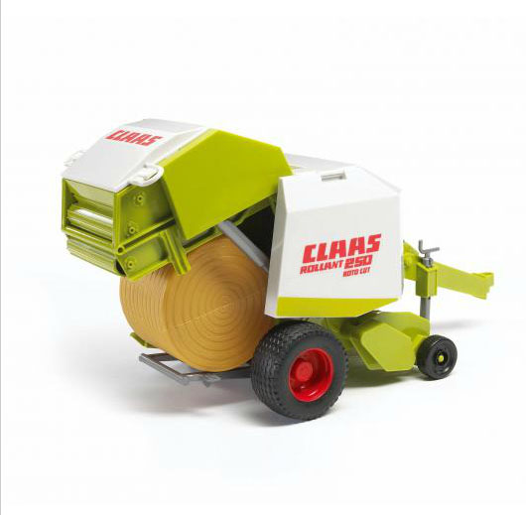
Slika 8. Balirka koja je predmet investicije

____________________________ Pripremljeno u __________________________
Potpis i pečat

Ima ovlašćene osobe Datum__________________________

